มีเรื่องรบกวนพี่ต๊อบเรื่อง scada ค่ะ

1.ทางลูกค้า ต้องการเปลี่ยนชื่อแผนที่เหมือนภาพ ข้างล่างนี้เราจะเปลี่ยนตรงนี้ได้ที่ไหนค่ะ เพราะพู่ลองเปลี่ยนใน แฟลช

ตรงอินแสตนด์แล้วไม่สามารถคอมพายได้ค่ะ ต้องทำอย่างไรค่ะ (อันนี้พู่ทำเองเพราะไม่รู้ว่า ลูกค้าจะแก้อะไรอีก)

จาก e01 เป็น ปคร.คลองสายใต้ใหม่

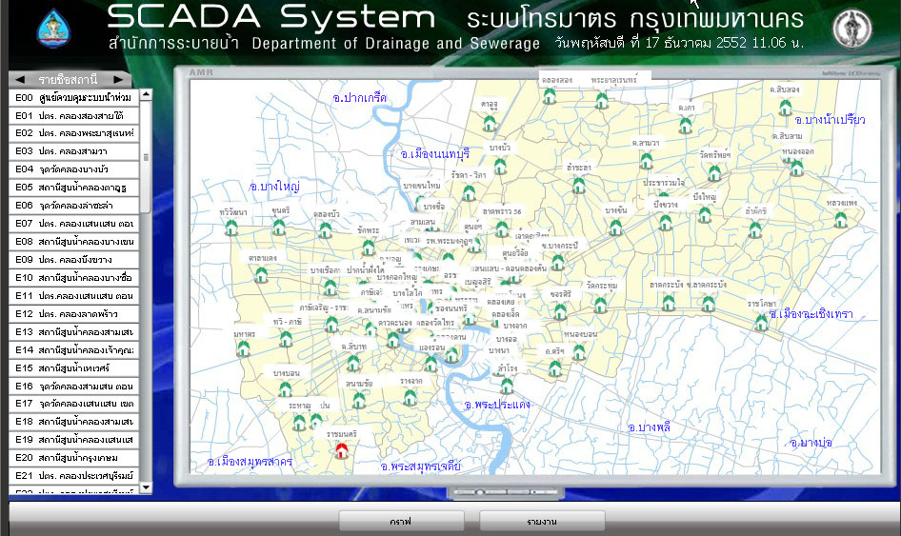 **new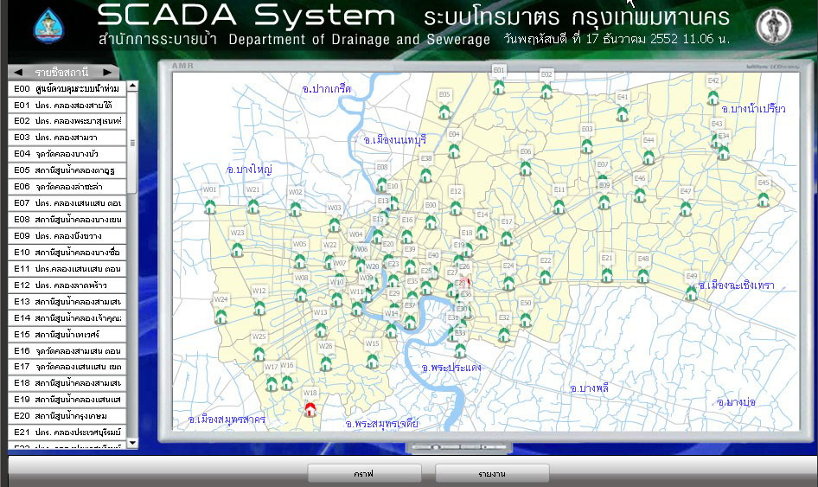 old**

2. หน้านี้ต้องให้พี่ต๊อบช่วยแก้ค่ะ ที่ได้คุยกันเพราะต้องเปลี่ยนชื่อค่ะ วางตัวอักษรเหมือนในภาพที่3 ค่ะ

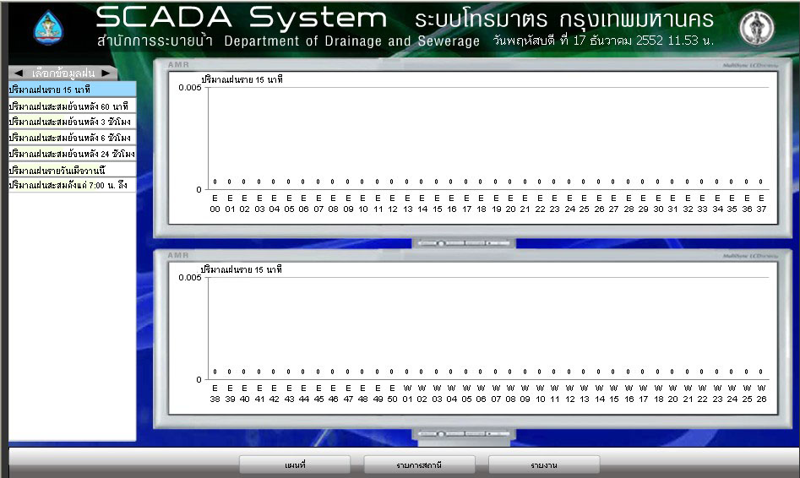 **old**

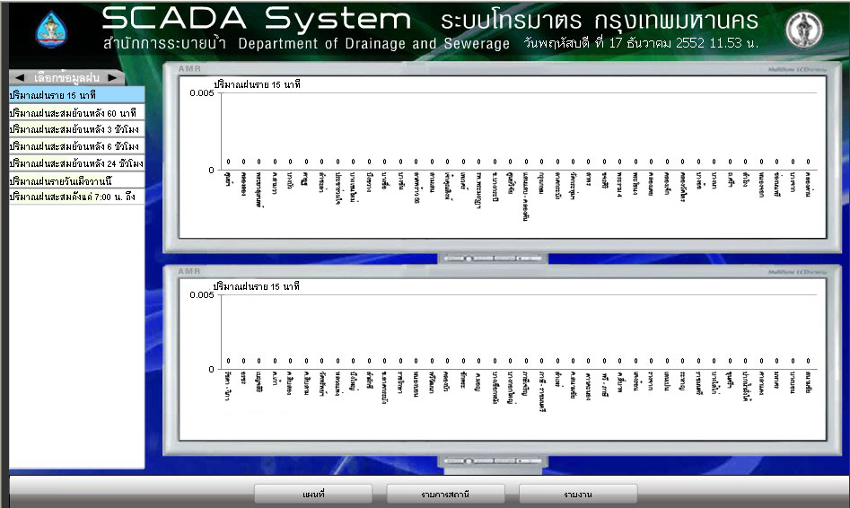 **new**



3. เรื่องสถานี E00ค่ะหน้านี้ทางพู่ลองแก้เองแล้วค่ะ แต่ไม่สามารถทำให้ตัวหนังสือเอียงเหมือนชื่อในกราฟ ตัวใหม่ได้ค่ะ

และรู้สึกว่ามันไม่รับ ภาษาไทยค่ะ อันนี้ต้องทำไรอย่างไร ไม่สามารถคอมพายได้ค่ะ 